**PONTIFÍCIA UNIVERSIDADE CATÓLICA DE CAMPINAS**

**PROJETO 1 – CRIMES IN BOSTON**

**GRUPO:** Giovane Bruno Nardari; João Roberto Crespi Junior;

**AULA:** Mineração de dados e Visualização

**PROFESSORA:** Daniele Maia Rodrigues

**INTRODUÇÃO:** A proposta do projeto é realizar uma análise em cima do dataset Crimes In Boston, que fornece uma gama de dados, qualificados pelo crime cometido, local, hora, dia da semana e mês, durante os anos de 2015 a 2018, dando ênfase a três principais tipos de crimes, Assassinato, Furto, Apreensão de drogas.

**DESENVOLVIMENTO:** De acordo com as análises feitas, temos que:

1. Em relação ao horário do dia em que ocorrem:

1.1. Assassinatos:

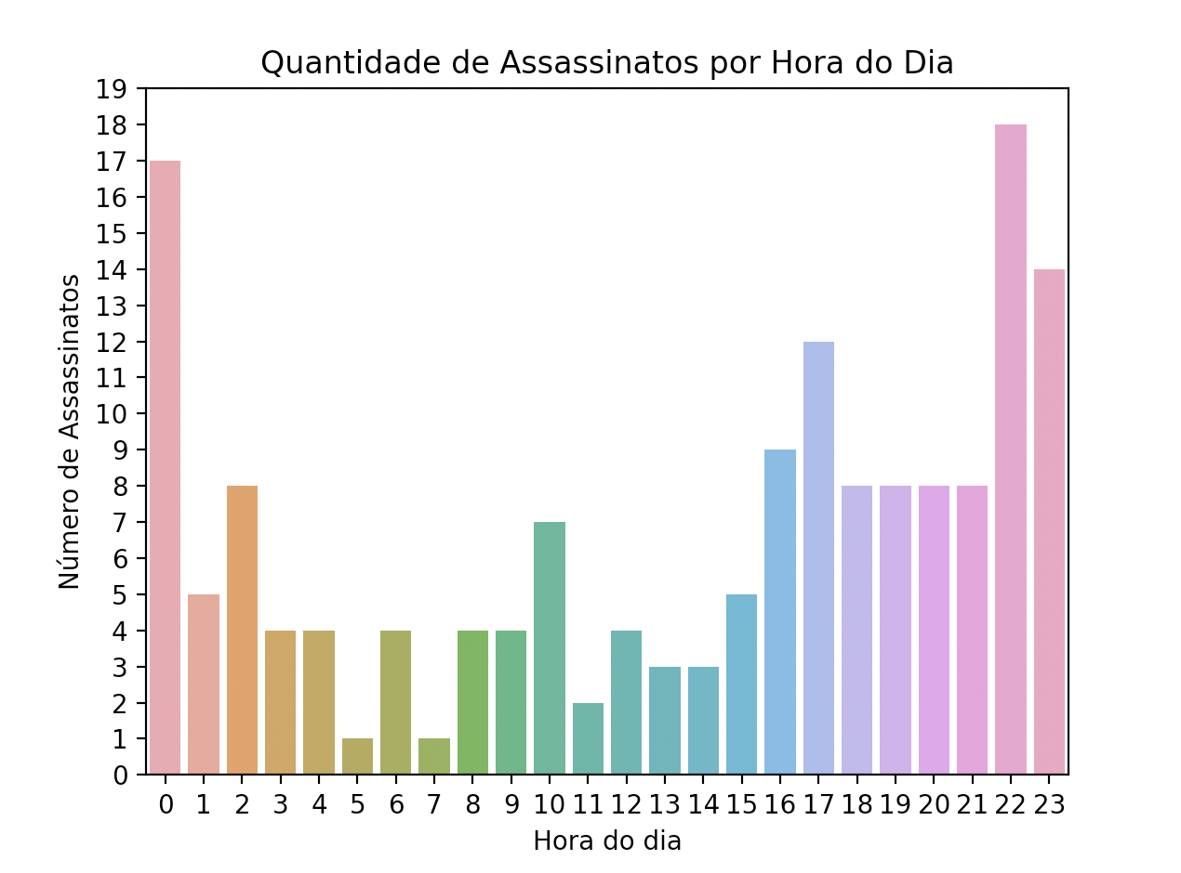

1.2. Furtos:

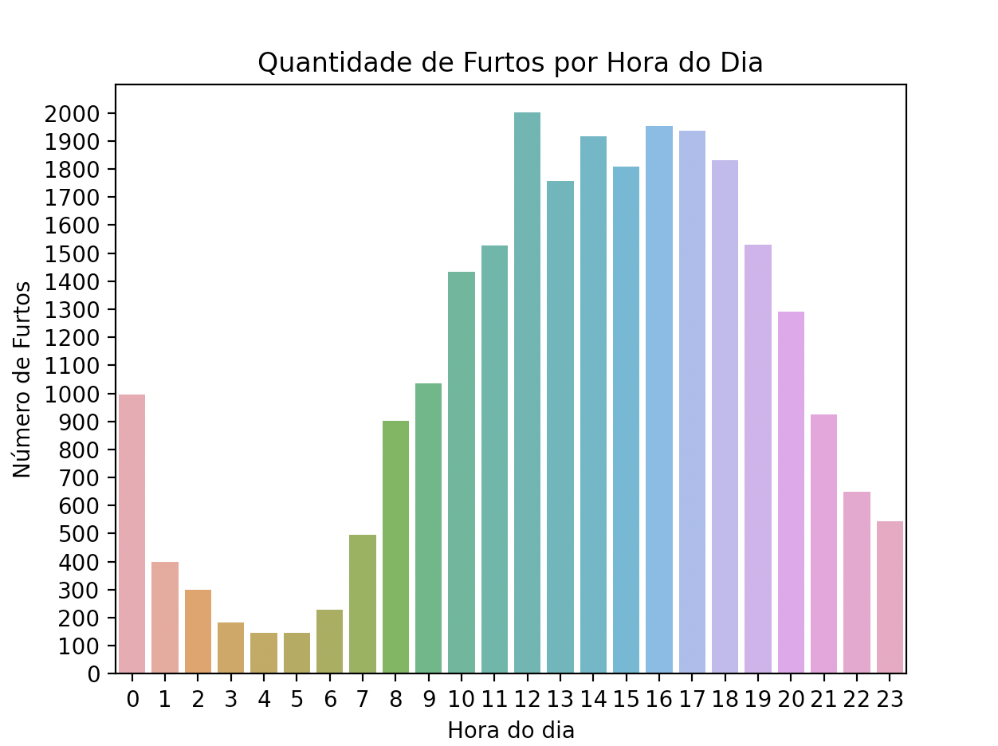

1.3. Drogas:

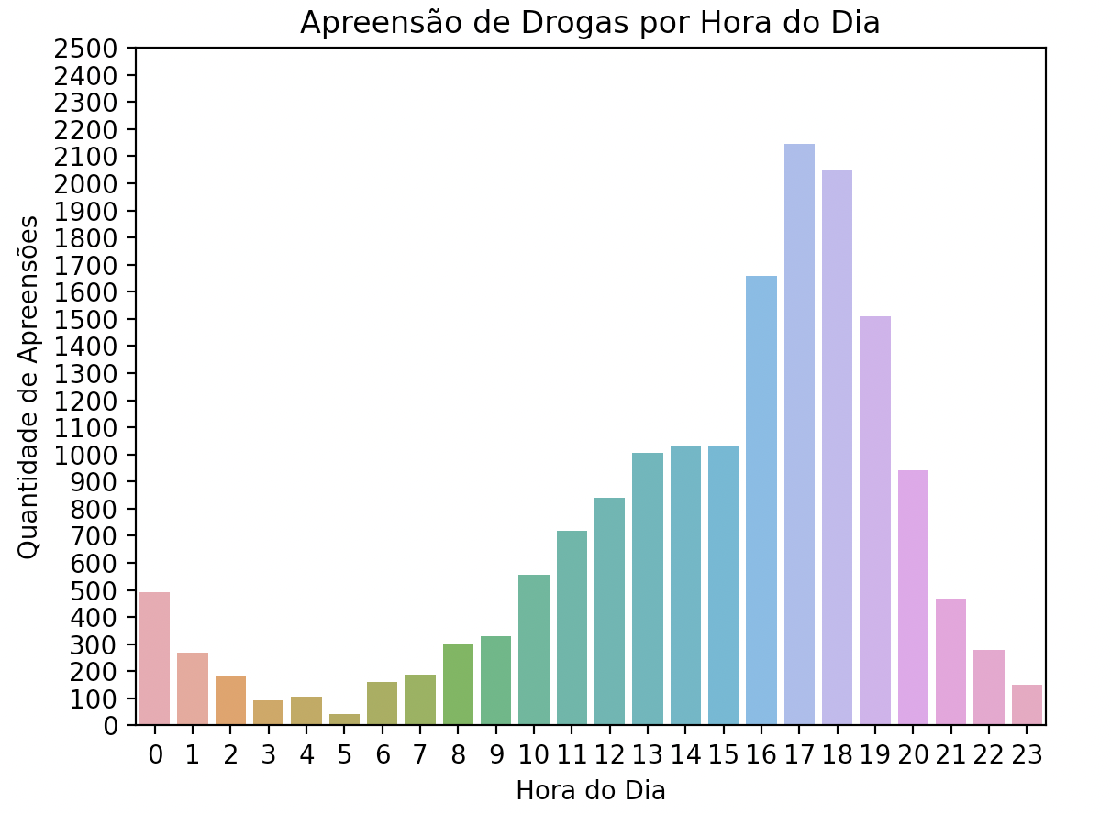

1. Em relação aos dias da semana:

2.1. Assassinatos:

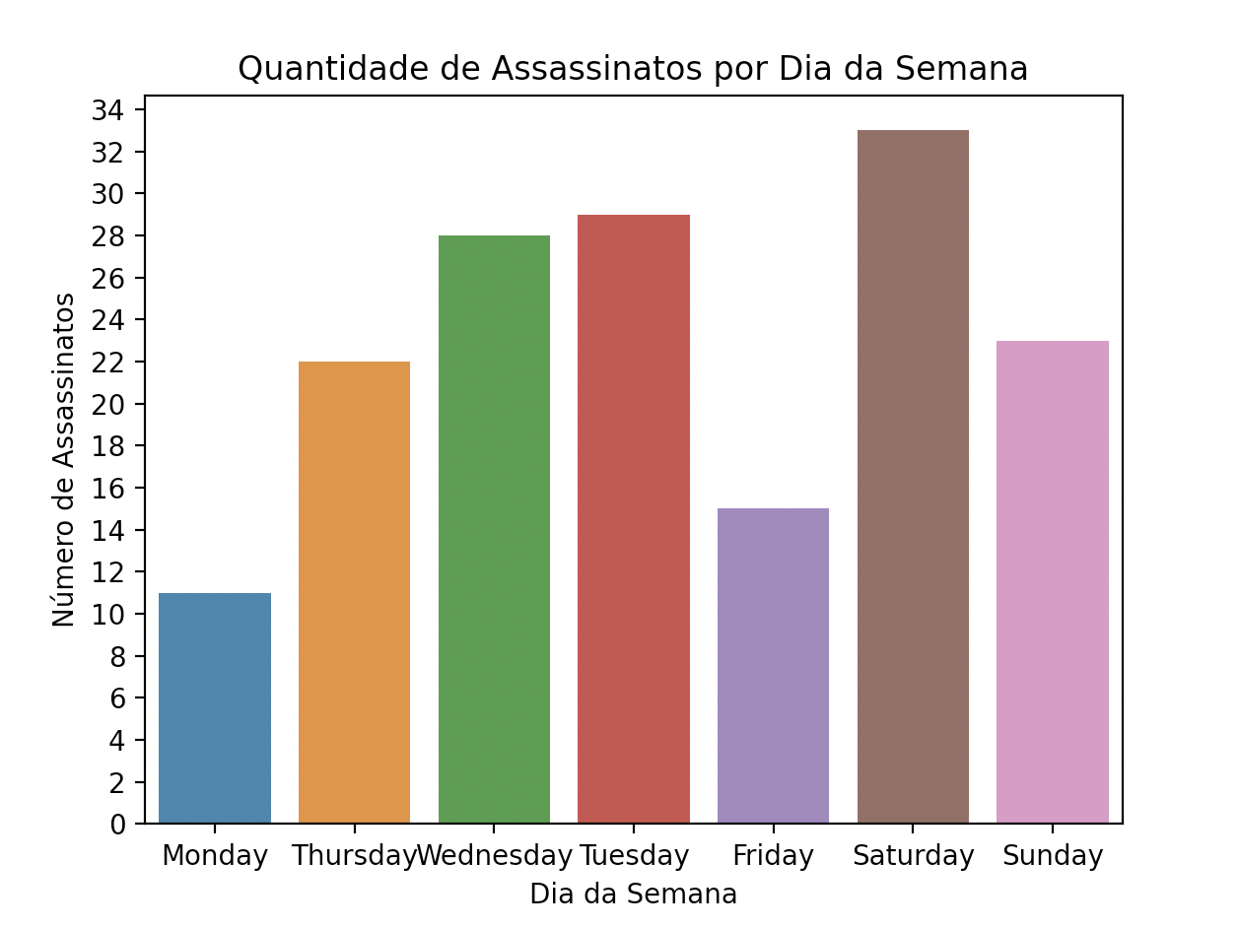

2.2. Furtos:

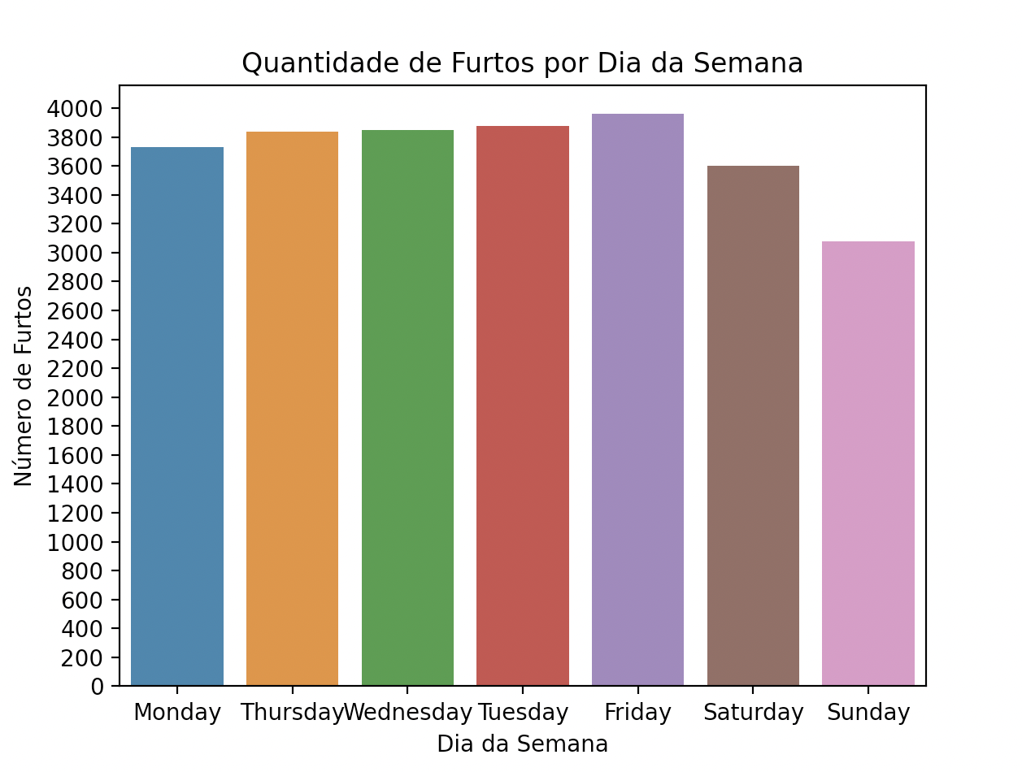

2.3. Drogas:

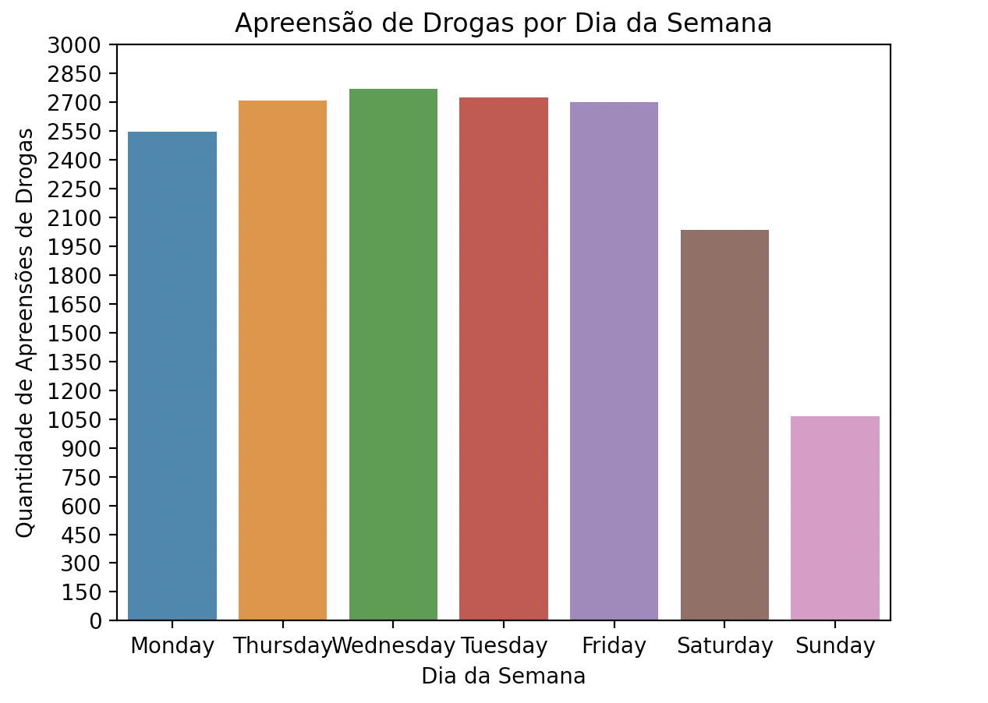

1. Em relação as coordenadas:

3.1. Assassinatos:

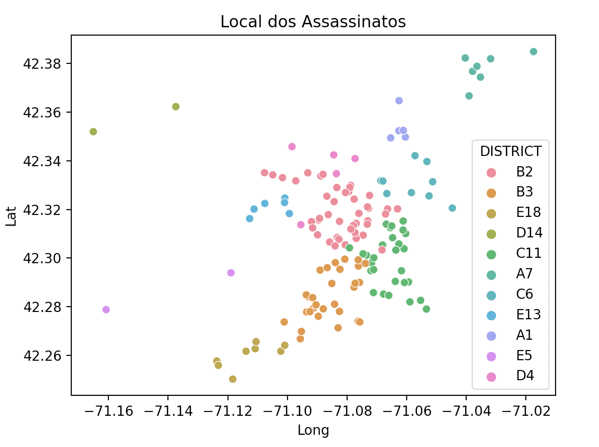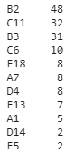

3.2. Furtos:

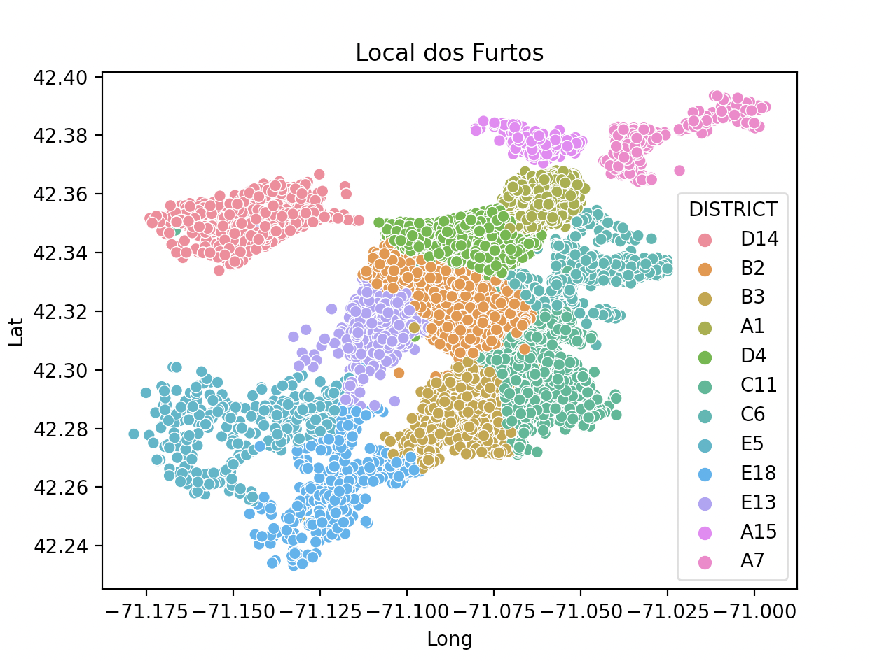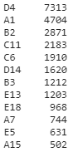

3.3. Drogas:

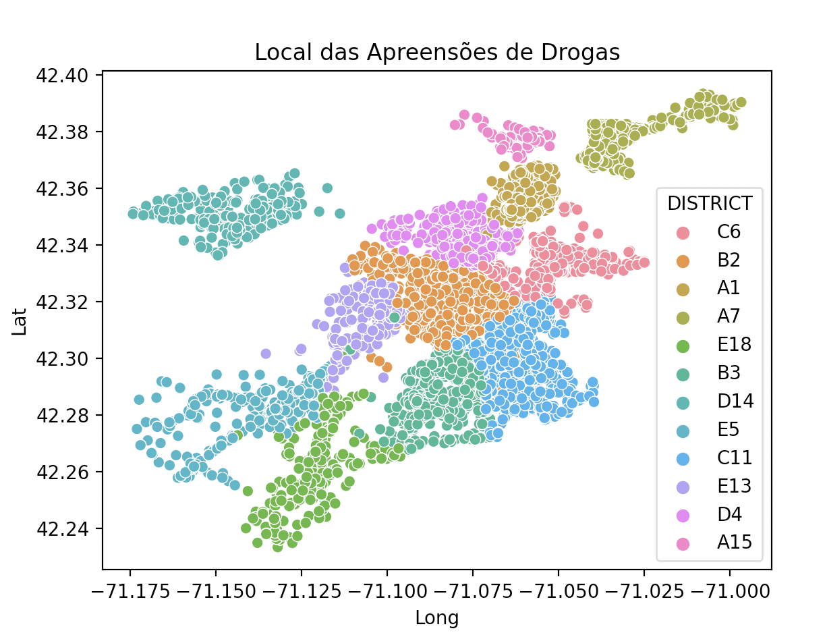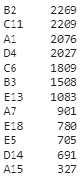

1. Em relação aos anos:

4.1. Assassinato:

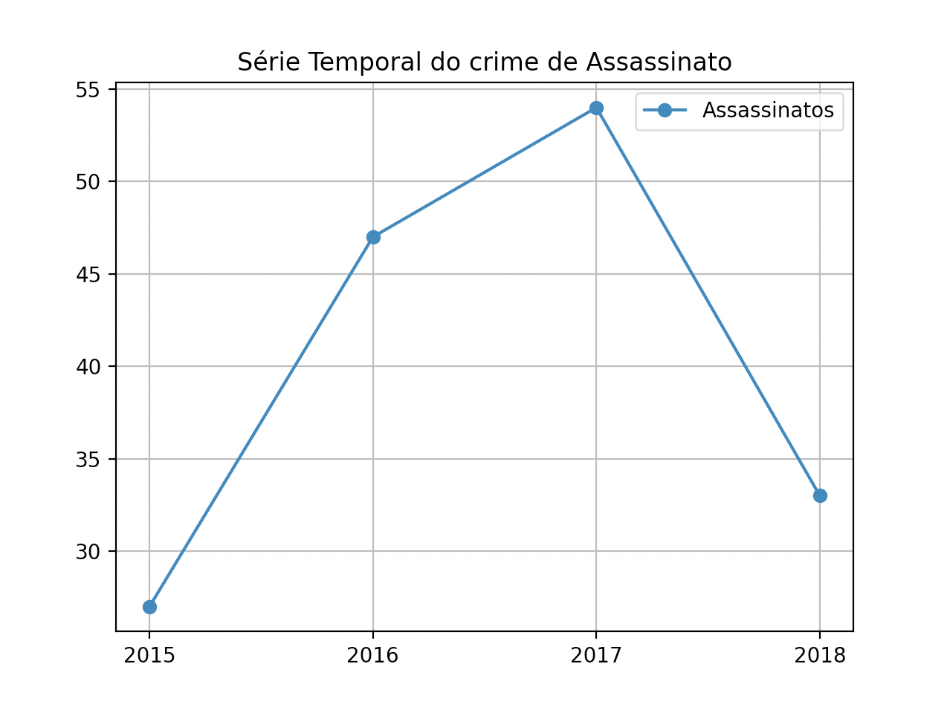

4.1.1. Assassinato nos três distritos mais violentos:

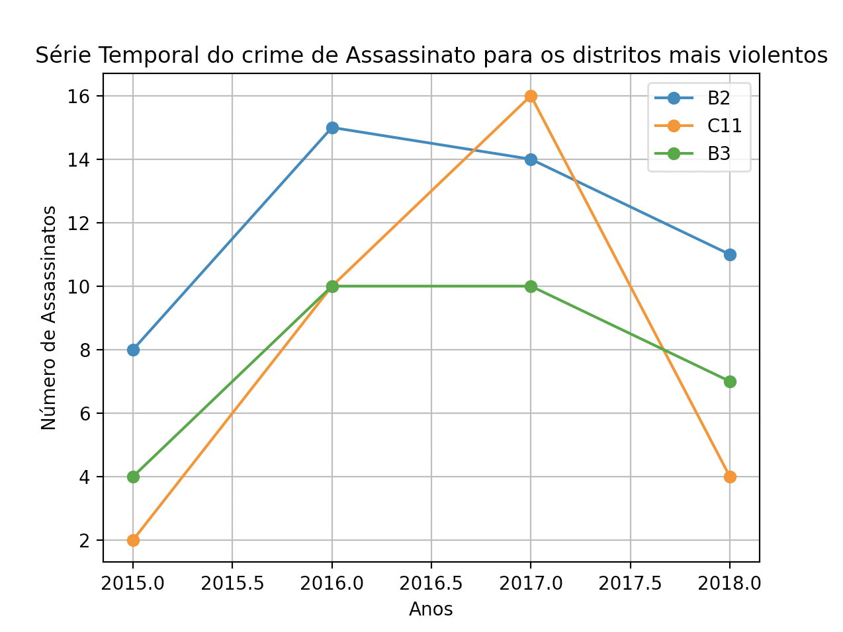

4.2. Furto:

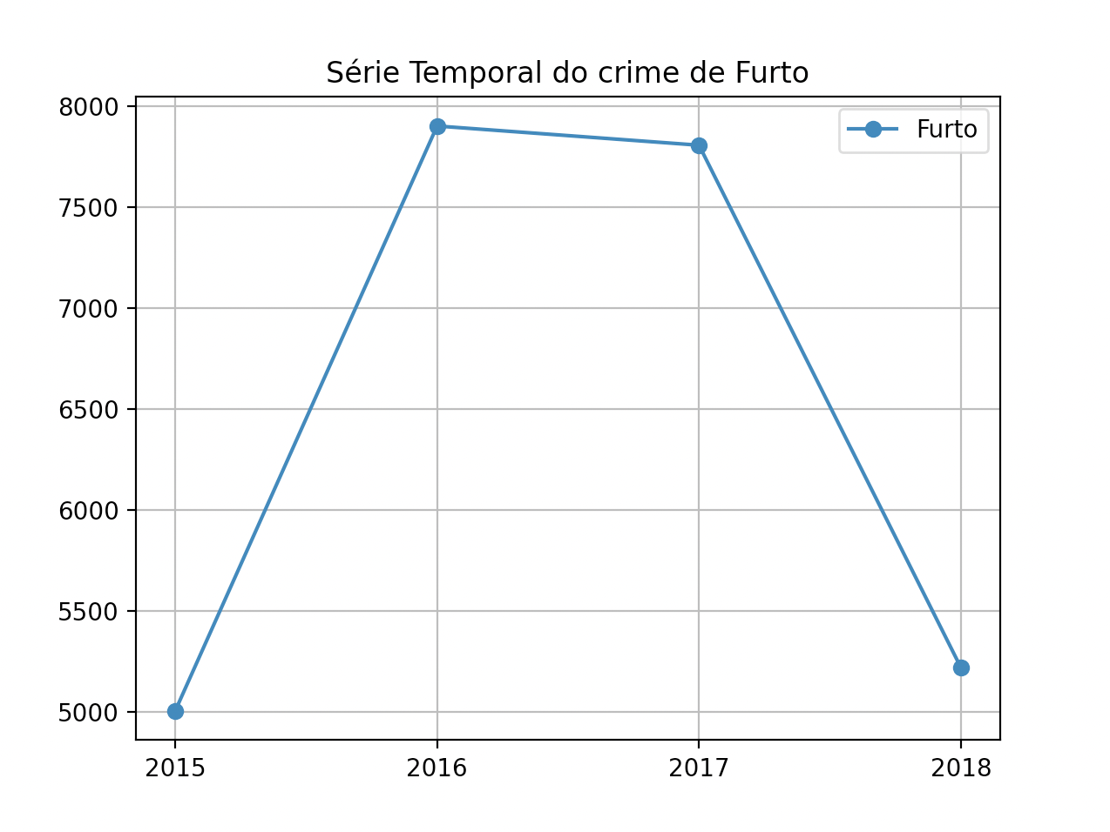

4.2.1. Furto nos três distritos mais violentos:

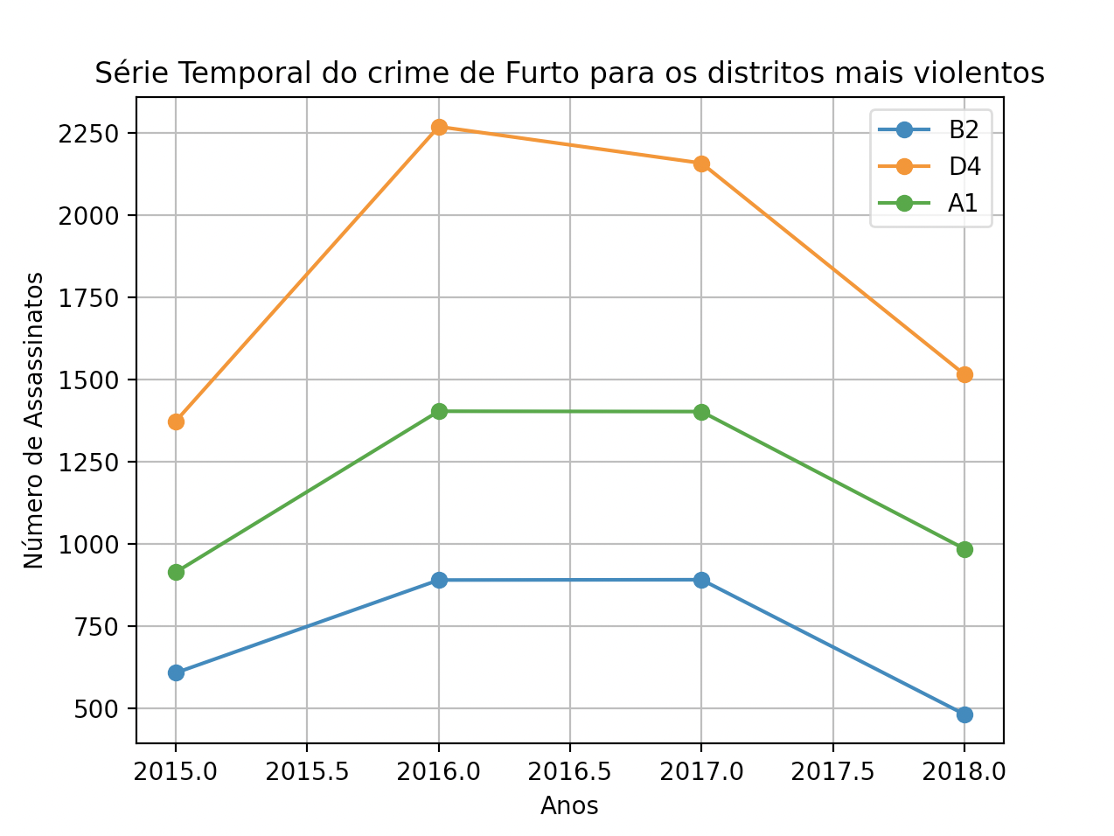

4.3. Drogas:

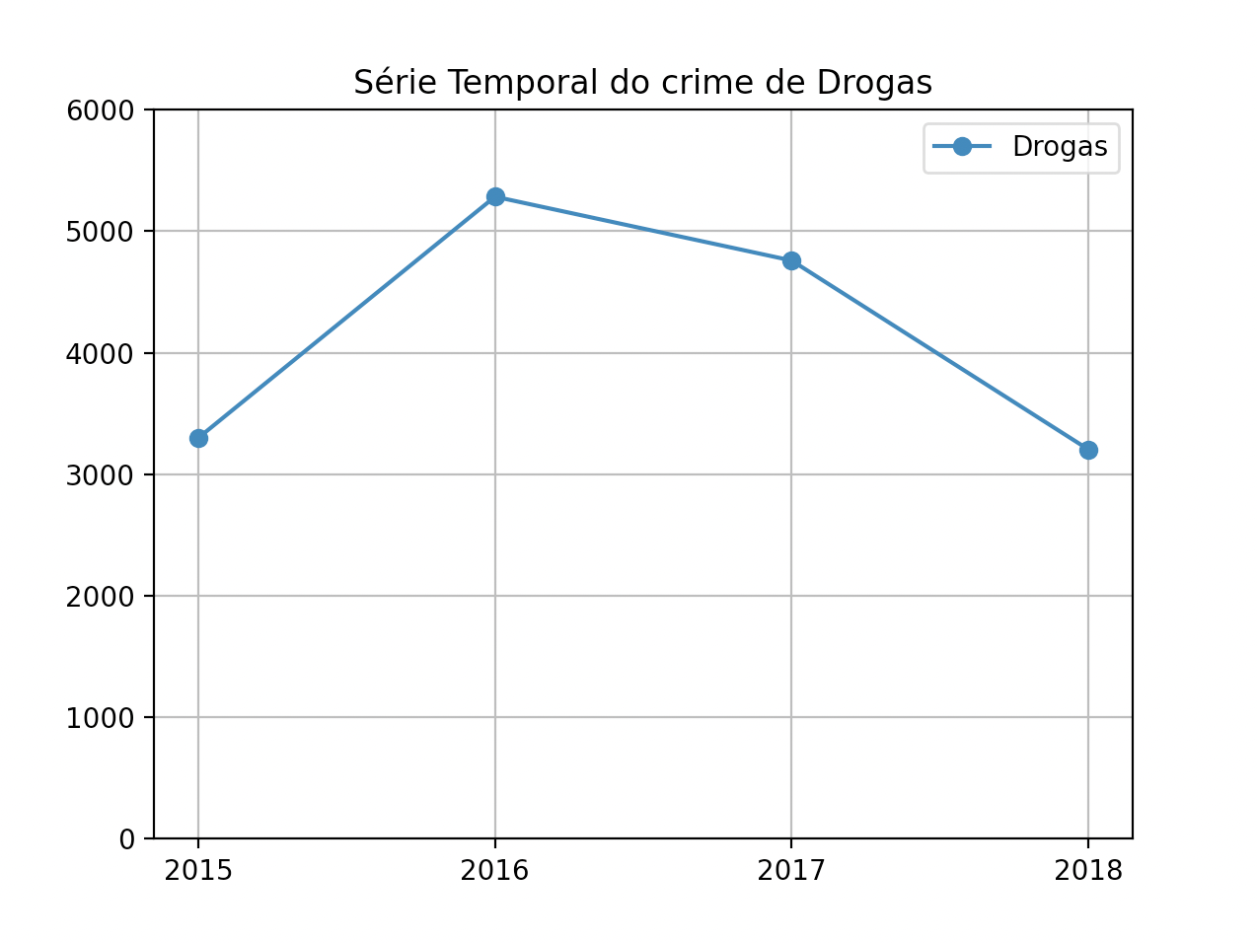

4.3.1. Drogas nos três distritos mais "violentos":

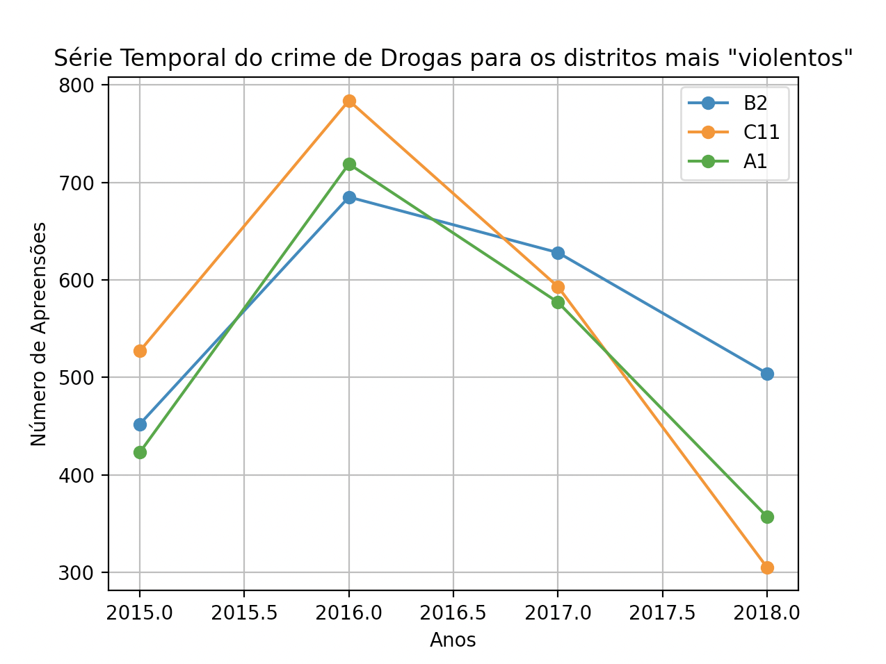

**CONCLUSÃO:** Ao analisar os gráficos percebe-se uma correlação entre as apreensões de drogas e os crimes de furto, é notável que ambos os crimes têm sua ascensão de ocorrência por volta das 16 horas e sua queda por volta das 05 horas. A semelhança entre os crimes de furto e drogas se repete nos dias da semana, mantendo números quase constantes, com exceção do fim de semana em que acontece uma leve queda, já para o crime de assassinato, percebe-se que ocorrem mais incidentes entre terças e quintas-feiras, além dos sábados. Também nos locais dos crimes, onde observa-se gráficos muito semelhantes, os crimes ocorrem por toda a cidade, entretanto, há uma maior ocorrência na região central e leste de Boston, ou onde se encontram os distritos B2, C11, C6, D4 e A1, que se destacam com altos índices em todas as "modalidades". Nas nossas análises não encontramos correlação entre os crimes de furto e drogas com os crimes de assassinatos a não ser o aumento geral da criminalidade em 2016 e uma grande queda em 2018.